МІНІСТЕРСТВО НАУКИ І ОСВІТИ УКРАЇНИ

ХАРКІВСЬКИЙ НАЦІОНАЛЬНИЙ УНІВЕРСИТЕТ РАДІОЕЛЕКТРОНІКИ

Кафедра СТ

Звіт

злабораторної роботи №3

з дисципліни «Нейросистеми та генетичні алгоритми»

|  |  |
| --- | --- |
| Виконав:  ст. гр. КСУАм-15-1  Міщук В. В. | Перевірила:  Доц. каф. СТ  Імангулова З. А. |

Харків 2016

3 МОДЕЛІ НЕЙРОННИХ МЕРЕЖ ДЛЯ АВТОАСОЦІАЦІЇ ОБРАЗІВ

3.1 Мета роботи

Вивчення особливостей структурної організації мереж Хопфілда і Хеммінга та алгоритмів їхнього навчання. Набуття навичок розв’язання задачі розпізнавання образів за допомогою мереж Хопфілда і Хеммінга.

3.2 Хід роботи

В програмному продукті NeuralNets створили нову мережу та задали еталонні образи (Рисунок 3.1-3.3)

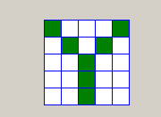

Рисунок 3.1 – Перший образ мережі

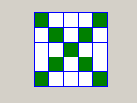

Рисунок 3.2 – Другий образ мережі

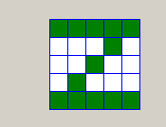

Рисунок 3.3 – Третій образ мережі

Протестували мережу Хопфілда ввівши перекручені образи, результати тесту зображені на рисунках 3.4-3.6.

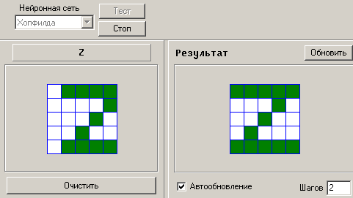

Рисунок 3.4 – Перший тест мережі Хопфілда

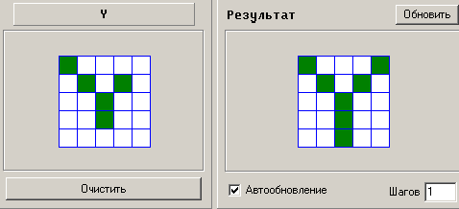

Рисунок 3.5 – другий тест мережі Хопфілда

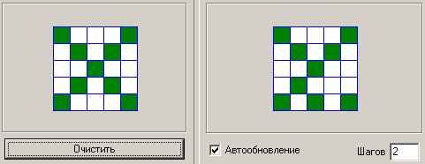

Рисунок 3.6 – Третій тест мережі Хопфілда

Протестували мережу Хемінга, де F=900, ε=0.01, ввівши перекручені образи, результати тесту зображені на рисунках 3.7-3.9.

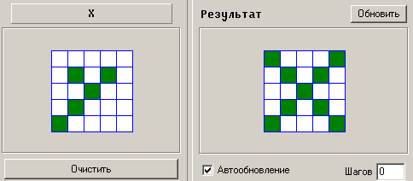

Рисунок 3.7 – Перший тест мережі Хемінга

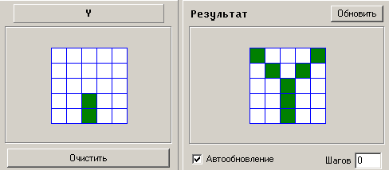

Рисунок 3.8 – Другий тест мережі Хемінга

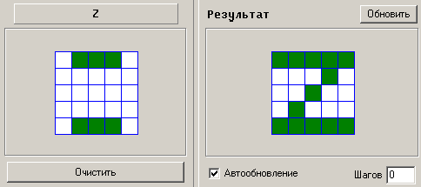

Рисунок 3.9 – Третій тест мережі Хемінга

Структура мереж Хопфілда та Хемінга зображена на рисунках 3.10 – 3.11.

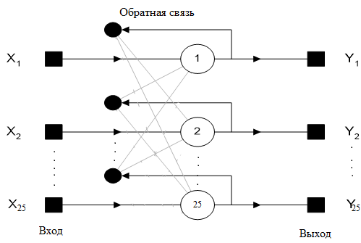

Рисунок 3.10 – Структура мережі Хопфілда

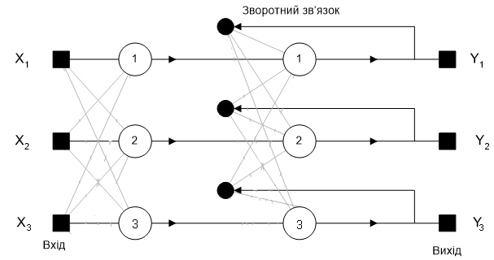

Рисунок 3.11 – Структура мережі Хемінга

ВИСНОВКИ

В ході лабораторної роботи вивчили особливості структурної організації мереж Хопфілда і Хеммінга та алгоритмів їхнього навчання. Набули навичок розв’язання задачі розпізнавання образів за допомогою мереж Хопфілда і Хемминга.